学讲话 悟思想 担使命--饶阳县委编办组织召开习近平文化思想“进机关”宣讲会

为深入学习贯彻习近平文化思想和习近平总书记关于宣传思想文化工作重要指示批示精神，不断提高干部政治素养和理论水平，12月21日上午,饶阳县委编办、团县委组织召开习近平文化思想“进机关”宣讲会，全体干部参加。
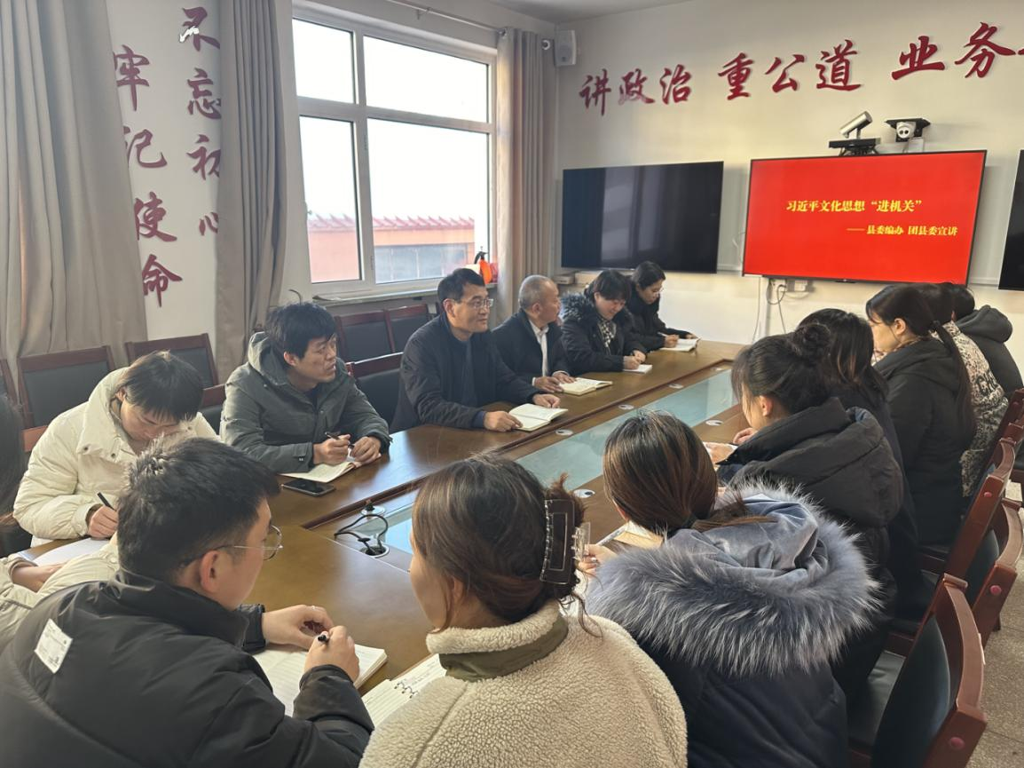
会上，编办主任曹铁凯同志带领全体人员深入学习习近平文化思想、习近平总书记关于宣传思想文化工作重要指示批示精神。
会议指出, 习近平文化思想是新时代党领导文化建设实践经验的理论结晶，丰富和发展了马克思主义文化理论，构成了习近平新时代中国特色社会主义思想的文化篇。习近平总书记“三个事关”的提出，体现了我们党对宣传思想文化工作地位和作用认识的进一步深化，充分阐释了宣传思想文化工作的战略性与全局性意义，为我们新时代新征程机构编制工作担负起新的文化使命指明了方向。
会议要求，作为党员干部，要坚持以学为先，勇担新时代文化使命，认真学习领会习近平文化思想核心要义，切实增强做好宣传思想文化工作的思想自觉。要坚持守正创新，强化政治担当，深切感悟习近平总书记关于宣传思想文化工作重要指示批示精神，切实增强做好宣传思想文化工作的政治自觉。要坚持学思用贯通、知信行统一，全面贯彻党的二十大关于文化建设的战略部署，切实增强做好宣传思想文化工作的行动自觉。

拟稿人：何秋蒙 机构编制管理及监督检查股 17803280519
审稿人：周寒冰 编办副主任 18632820519

